ZAPROSZENIE DO ZŁOŻENIA OFERTY

CARITAS ARCHIDIECEZJI GDAŃSKIEJ
poszukuje Wykonawcy w ramach zapytania ofertowego na:

Remont Domu Samotnej Matki w Gdańsku – Matemblewie

Remont elewacji, kominów, naprawy dachu (rynny, rury spustowe, obróbki), cokołów oraz opaski przy budynku oraz mycie dachówki

Inwestycja dotyczy zadania:
Remont sieci domów dla matek z małoletnimi dziećmi i kobiet w ciąży w ramach Programu kompleksowego wsparcia dla rodzin „Za życiem” (działanie 1.4)

Załączniki:
Specyfikacja Istotnych Warunków Zamówienia
Formularz ofertowy.
Oświadczenie wykonawcy o braku powiązań
Potwierdzenie realizacji wizji lokalnej
Przedmiar
Zdjęcia
Mapa z ewidencji gruntów

Załącznik nr 1.
Specyfikacja Istotnych Warunków Zamówienia

1. NAZWA I ADRES ZAMAWIAJĄCEGO
CARITAS ARCHIDIECEZJI GDAŃSKIEJ
Al. Niepodległości 778
81-805 Sopot
Godziny otwarcia: poniedziałek–piątek 8.00–16.00
(oprócz sobót, niedziel i świąt ustawowo wolnych od pracy)
Tel: 58 555 78 78
gdansk@caritas.gda.pl
www.caritas.gda.pl

2. TRYB UDZIELENIA ZAMÓWIENIA
Zapytanie o cenę. Dopuszcza się możliwość prowadzenia negocjacji z oferentami, którzy złożyli oferty w niniejszym zapytaniu w zakresie m.in. przedmiotu zamówienia, zakresu, itp. Dopuszcza się zmianę zakresu z wybranym wykonawcą w szczególności biorąc pod uwagę możliwości techniczne budynku oraz możliwości finansowe. Obowiązkowe jest przeprowadzenie wizji lokalnej przed złożeniem oferty. Wszelkie rozwiązania wymagają zgody Zamawiającego przed ich realizacją.

3. OPIS PRZEDMIOTU ZAMÓWIENIA:
Przedmiotem zamówienia jest remont elewacji, kominów, naprawy dachu (rynny, rury spustowe, obróbki), cokołów oraz opaski przy budynku oraz mycie dachówki w Domu Samotnej Matki w Gdańsku (ul. Matemblewska 67, 80-283 Gdańsk).
Zakres zapytania ofertowego obejmuje kompleksowe dostawę, montaż, wykonanie oraz odbiór prac zgodnie z załącznikiem do niniejszego zapytania pt. przedmiar oraz inne niezbędne dokumenty i odbiory wynikające z przepisów prawa nawet wówczas, gdy nie są wpisane w niniejszą specyfikację. Wskazane w zapytaniu ofertowym dokumenty mają charakter dodatkowy i cały zakres prac należy zweryfikować na ryzyko Wykonawcy tj. w szczególności metraże, metry, komplety itp.
Do wykonawcy należy również przygotowanie dokumentacji powykonawczej. Prace budowlane muszą być tak zorganizowane, aby Dom Samotnej Matki mógł na bieżąco funkcjonować. Wszelkie materiały i kolorystyka będą ustalane na bieżąco z Zamawiającym. Wykonawca zapewni gwarancję/rękojmię na prace nie krótszą niż 5 lat (60 miesięcy) od dnia podpisania końcowego protokołu odbioru bez uwag.
Wykonawca zobowiązuje się do usunięcia wszelkich powstałych odpadów związanych z realizacją zapytania ofertowego.
Wykonawca zobowiązuje się do: prowadzenia prac z zapewnieniem warunków zgodnych z przepisami BHP, ppoż. i ochrony przed kradzieżą; utrzymania terenu prac w należytym porządku, a po zakończeniu prac uporządkowanie terenu i przekazanie go Zamawiającemu w terminie ustalonym na odbiór robót; zorganizowania zaplecza prac, w tym również mediów (woda, prąd) na własny koszt oraz prowadzenia biura budowy.
Wykonawca ponosi pełną odpowiedzialność za szkody wynikłe podczas realizacji zamówienia.
Złożenie oferty jest jednoznaczne z zaakceptowaniem treści i warunków zapytania ofertowego.
Cena ofertowa z zapytania ofertowego stanowi wartość umowy. Cena ma charakter ryczałtowy i powinna obejmować koszty robót budowlanych, a także koszty wszelkich prac, bez których wykonanie zamówienia byłoby niemożliwe, tj. wszelkie prace przygotowawcze, prace porządkowe, zagospodarowanie terenu robót, uporządkowanie terenu po zakończonych pracach, wszystkie podatki i opłaty, koszty materiałów, robocizny i pracy sprzętu niezbędnego do wykonania robót, koszt wykonania dokumentacji powykonawczej, koszty czynności związanych z dopuszczeniem obiektu do użytkowania oraz wszystkie inne, nie wymienione wyżej koszty, które mogą wystąpić w związku z realizacją zamówienia, którego dotyczy zapytanie ofertowe.
Zamawiający nie dopuszcza możliwości udzielenia Wykonawcy zaliczek na poczet realizacji przedmiotu zamówienia.
Zamawiający zastrzega sobie możliwość unieważnienia postępowania, a także jego odwołania oraz zakończenia postępowania bez wyboru ofert na każdym jego etapie, a Wykonawca oświadcza, że nie będzie to stanowić podstawy do dochodzenia przez niego z tego tytułu żadnych roszczeń.
Zamawiający zastrzega sobie możliwość, przed upływem terminu do składania ofert, zmiany zapytania ofertowego.
Wybrany oferent powinien zawrzeć z Zamawiającym umowę o udzielenie zamówienia. Zamawiający zastrzega sobie możliwość dokonywania zmian w umowie zawartej z Wykonawcą, który zostanie wybrany w wyniku przeprowadzonego postępowania. Zamawiający dopuszcza możliwość dokonania zmian postanowień zawartej umowy w stosunku do treści oferty, na podstawie której dokonano wyboru Wykonawcy. Wszelkie zmiany i uzupełnienia do umowy zawartej z wybranym Wykonawcą muszą być dokonywane w formie pisemnych aneksów do umowy podpisanych przez strony, pod rygorem nieważności.

Kody CPV:
45111291-4 - Roboty w zakresie zagospodarowania terenu
45000000-7 - Roboty budowlane
45330000-9 - Roboty instalacyjne wodno-kanalizacyjne i sanitarne

Płatność za wykonanie zlecenia nastąpi w terminie do 30 dni od dnia otrzymania FV, po podpisaniu bezusterkowego protokołu zdawczo-odbiorczego.

4. TERMIN WYKONANIA ZAMÓWIENIA:
nie później niż do 15.10.2024r.

5. WARUNKI UDZIAŁU W POSTĘPOWANIU ORAZ OPIS SPOSOBU DOKONYWANIA OCENY SPEŁNIENIA TYCH WARUNKÓW.
a) Złożenie oferty na formularzu ofertowym oraz wykonanie co najmniej 1 roboty budowlanej polegającej na wykonaniu tożsamych prac z zakresem niniejszego zapytania ofertowe na kwotę co najmniej 200 tys. brutto.

6. WYKLUCZENIE Z POSTĘPOWANIA
W postępowaniu o udzielenie zamówienia mogą brać udział Wykonawcy, którzy
a) złożą oświadczenie o braku powiązań osobowych lub kapitałowych z Zamawiającym zgodnie z określonym w zapytaniu wzorem.

Ocena spełniania w/w warunków zostanie dokonana na podstawie przedłożonych
przez Wykonawców oświadczeń, o których mowa powyżej, według formuły „spełnia” / „nie spełnia”.
Zamawiający wykluczy z postępowania Wykonawców niespełniających wymaganych warunków udziału.

7. WYKAZ OŚWIADCZEŃ LUB DOKUMENTÓW, POTWIERDZAJĄCYCH SPEŁNIANIE WARUNKÓW UDZIAŁU W POSTĘPOWANIU ORAZ BRAK PODSTAW WYKLUCZENIA
    - Formularz ofertowy
    - Oświadczenie Wykonawcy o braku powiązań

8. INFORMACJE O SPOSOBIE POROZUMIEWANIA SIĘ ZAMAWIAJĄCEGO Z WYKONAWCAMI ORAZ PRZEKAZYWANIA OŚWIADCZEŃ LUB DOKUMENTÓW, A TAKŻE. WSKAZANIE OSÓB UPRAWNIONYCH DO POROZUMIEWANIA SIĘ Z WYKONAWCAMI
1. Wszelkie wnioski, zawiadomienia oraz informacje w postępowaniu
Zamawiający i Wykonawcy przekazują drogą pisemną/mailem.
2. Wykonawca może zwrócić się do Zamawiającego o wyjaśnienie treści specyfikacji
istotnych warunków zamówienia. Zamawiający jest obowiązany udzielić wyjaśnień
niezwłocznie, i odeśle je do pozostałych potencjalnych Wykonawców/umieści na stronie internetowej.
3. Korespondencję do Zamawiającego należy kierować na adres:
CARITAS ARCHIDIECEZJI GDAŃSKIEJ
Al. Niepodległości 778
81-805 Sopot
lub
gdansk@caritas.gda.pl

Każdorazowo powołując się na postępowanie: Remont Domu Samotnej Matki w Gdańsku – Matemblewie.

4. Osobą uprawnioną ze strony Zamawiającego do kontaktów z Wykonawcami: mgawiuk@caritas.gda.pl, srymanowska@caritas.gda.pl

9. WYMAGANIA DOTYCZĄCE WADIUM
Zamawiający nie wymaga wniesienia wadium.

10. TERMIN ZWIĄZANIA OFERTĄ
Termin związania ofertą wynosi 30 dni.

11. OPIS SPOSOBU PRZYGOTOWANIA OFERT
Oferta winna być sporządzona na piśmie, w języku polskim, w formie zapewniającej pełną czytelność jej treści.
Oferta powinna zawierać następujące elementy, zgodne z określonymi przez Zamawiającego wzorami:
a) Wypełniony formularz ofertowy
b) Oświadczenie wykonawcy o braku powiązań

Wszelkie koszty związane z przygotowaniem ofert obciążają składających je Wykonawców.
W przypadku dostarczenia oferty osobiście/kurierem/pocztą/mailem należy oferty umieścić w zamkniętej kopercie i opisanej: Remont Domu Samotnej Matki w Gdańsku - Matemblewie

12. MIEJSCE ORAZ TERMIN SKŁADANIA I OTWARCIA OFERT
1. Ofertę należy wysłać/dostarczyć/złożyć (osobiście lub pocztą lub kurierem lub e-mail) na adres:
CARITAS ARCHIDIECEZJI GDAŃSKIEJ
Al. Niepodległości 778
81-805 Sopot
Godziny pracy: poniedziałek – piątek 8.00 – 16.00 (oprócz sobót, niedziel i świąt ustawowo wolnych od pracy)
lub
e-mail: gdansk@caritas.gda.pl

2. Termin złożenia oferty: do 26 sierpnia 2024 roku do godz. 9.00. Liczy się data i godzina dostarczenia oferty do zamawiającego.
3. Otwarcie ofert nastąpi niezwłocznie w siedzibie Zamawiającego: CARITAS ARCHIDIECEZJI GDAŃSKIEJ, adres: Al. Niepodległości 778, 81-805 Sopot.
4. Ofertę złożoną po terminie zwraca się niezwłocznie.
5. O terminie złożenia oferty decyduje wyłącznie termin dostarczenia oferty do Zamawiającego.

13. OPIS SPOSOBU OBLICZENIA CENY.
1. Cena ofertowa za wykonanie zamówienia winna być podana liczbowo i słownie w
złotych polskich, z wyodrębnieniem ceny brutto i wartości brutto. Wykonawca określi cenę ofertową zgodnie z formularzem ofertowym.
2. Cena podana w ofercie powinna obejmować wszystkie koszty i składniki związane
z wykonaniem zamówienia oraz warunkami stawianymi przez Zamawiającego (wraz z dojazdem do miejsca prowadzenia zajęć).
Powinna również uwzględniać wszelkie ewentualne upusty oferowane przez
Wykonawcę. Skutki finansowe błędnego obliczenia ceny oferty wynikające z nie
uwzględnienia wszystkich okoliczności mogących mieć wpływ na cenę obciążają
Wykonawcę.
3. Oferowana cena nie może ulec zmianie przez okres związania ofertą.

14. OPIS KRYTERIÓW, KTÓRYMI ZAMAWIAJĄCY BĘDZIE SIĘ KIEROWAŁ PRZY WYBORZE OFERTY, WRAZ Z PODANIEM WAG TYCH KRYTERIÓW I SPOSOBU OCENY OFERT
1. O wyborze najkorzystniejszej oferty decydować będą następujące kryteria:

Lp. | Nazwa kryterium | Znaczenie (waga) kryterium
1. | Cena | 80 punktów
2. | Termin wykonania prac | 20 punktów

2. Ocena ofert zostanie przeprowadzona wyłącznie w oparciu o przedstawione powyżej kryterium według następujących zasad:
I cena:

cena brutto oferty najniższej
x 80 punktów = punktowy wynik oferty
cena brutto oferty ocenianej

II termin wykonania prac:

- do 15.09.2024 – 20 punktów
- do 30.09.2024 – 10 punktów
- do 15.10.2024 - 1 punkt

3. Oferty zostaną sklasyfikowane malejąco (od najwyższej do najniższej) zgodnie z liczbą punktów uzyskanych w oparciu o określone powyżej zasady. Realizacja
zamówienia zostanie powierzona Wykonawcy/om, który/rzy zdobędzie/dą największą liczbę punktów.

4. Podana w ofercie cena (podana w PLN z dokładnością do 2 miejsc po przecinku) jest ceną kompletną, jednoznaczną i ostateczną, musi uwzględniać wszystkie wymagania niniejszego ogłoszenia oraz obejmować wszelkie koszty związane z realizacją zadania, jak również w nim nieujęte, a niezbędne do realizacji zadania, jakie poniesie Wykonawca z tytułu należytej oraz zgodnej z obowiązującymi przepisami realizacji przedmiotu zamówienia.

15. INFORMACJE O FORMALNOŚCIACH, JAKIE POWINNY ZOSTAĆ DOPEŁNIONE PO WYBORZE OFERTY W CELU ZAWARCIA UMOWY
1. Zamawiający zawiadomi wszystkich Wykonawców, którzy złożyli oferty
o wyborze najkorzystniejszej oferty.
2. Rozliczenia pomiędzy Zamawiającym a Wykonawcą prowadzone będą w walucie PLN, Zamawiający nie dopuszcza rozliczeń w walutach obcych. Wynagrodzenie będzie przekazane na konto wybranego Wykonawcy.
3. Umowa zostanie podpisana niezwłocznie po wyborze Wykonawcy.

16. WYMAGANIA DOTYCZĄCE ZABEZPIECZENIA NALEŻYTEGO WYKONANIA UMOWY
Zamawiający nie formułuje żadnych warunków w tym zakresie.

17. OKREŚLENIE WARUNKÓW ISTOTNYCH ZMIAN UMOWY ZAWARTEJ W WYNIKU PRZEPROWADZONEGO POSTĘPOWANIA O UDZIELENIE ZAMÓWIENIA
Zamawiający nie przewiduje zmiany warunków podpisanej umowy.

18. INFORMACJĘ O PLANOWANYCH ZAMÓWIENIACH W OKRESIE 3 LAT OD UDZIELENIA ZAMÓWIENIA PODSTAWOWEGO, PRZEWIDZIANYCH W ZAPYTANIU OFERTOWYM ZAMÓWIEŃ UZUPEŁNIAJĄCYCH POLEGAJĄCYCH NA POWTÓRZENIU PODOBNYCH USŁUG, ICH ZAKRES ORAZ WARUNKI, NA JAKICH ZOSTANĄ UDZIELONE.
Zamawiający przewiduje realizację zamówień uzupełniających do wysokości 50% wartości złożonej oferty.
19. ZAŁĄCZNIKI.
Załączniki stanowiące integralną cześć niniejszej Specyfikacji Istotnych Warunków Zamówienia:
1) Formularz ofertowy.
2) Oświadczenie wykonawcy o braku powiązań
3) Potwierdzenie realizacji wizji lokalnej
4) Przedmiar
5) Zdjęcia
6) Mapa z ewidencji gruntów

Załącznik nr 2
(Nazwa Wykonawcy) miejscowość, data...

FORMULARZ OFERTOWY

Dane Wykonawcy:
-Nazwa Wykonawcy …………………………………………………………………
- Adres …………………………………………………………………………………………
-Nr telefonu, NIP …………………………………………………………………………………
Nawiązując do zapytania ofertowego:
Remont Domu Samotnej Matki w Gdańsku – Matemblewie

Remont elewacji, kominów, naprawy dachu (rynny, rury spustowe, obróbki), cokołów oraz opaski przy budynku oraz mycie dachówki

1. Zapoznałem(am) się z treścią specyfikacji istotnych warunków zamówienia i wszystkimi załącznikami stanowiącymi jej integralną część oraz że nie wnoszę do nich żadnych
zastrzeżeń, a także zdobyłem wszelkie pozostałe informacje niezbędne do właściwego przygotowania oferty.

2. Oferuję realizację tego zamówienia za poniższą cenę oraz składam niniejszą ofertę:

 |  | Liczba sztuk | Cena netto |  | Cena brutto
Część | Nazwa | Liczba sztuk | Cena netto | VAT | Cena brutto | Wartość brutto słownie
Kolumna 1 | Kolumna 2 | Kolumna 3 | Kolumna 4 | Kolumna 5 | Kolumna 6 | Kolumna 7
1 | Remont kominów | 1 komplet
2 | Remont i wymiana rynien, rur spustowych | 1 komplet
3 | Remont elewacji | 1 komplet
4 | Mycie dachówki | 1 komplet
5 | Wymiana obróbek blacharskich i opierzenia na dachu | 1 komplet
6 | Uzupełnienie braków opaski odbojowej | 1 komplet
7 | Naprawa cokołów wokół budynku | 1 komplet
Razem

Termin wykonania prac: ………………………………

Oświadczamy, że posiadamy doświadczenie w realizacji robót budowlanych w zakresie tożsamym z niniejszym zapytaniem ofertowym o wartości brutto nie mniejszej niż 200 000,00 zł.

W okresie minionych 5 lat (a jeżeli okres prowadzenia działalności jest krótszy – w tym okresie) wykonaliśmy należycie co najmniej jedną robotę budowlaną:

Lp. | NAZWA I ADRES PODMIOTU, NA RZECZ KTÓREGO ZAMÓWIENIE ZOSTAŁO WYKONANE | PRZEDMIOT ZAMÓWIENIA | WARTOŚĆ BRUTTO  WYKONANEGO  ZAMÓWIENIA | TERMIN WYKONANIA  OD DO  dd/mm/rrrr
1.
2.
3.
* w razie potrzeby istnieje możliwość dodania wierszy do powyższej tabeli

Na potwierdzenie należytego wykonania wskazanych robót budowlanych przedstawiamy stosowne referencje.

UWAGA: Wykonawca składa ofertę na całość zamówienia. Do oceny ofert będzie brana pod uwagę cena brutto.
Zamawiający będzie rozliczał się z Wykonawcą z rzeczywiście wykorzystanych a wyżej wymienionych dostaw wg cen brutto podanych w formularzu ofertowym. Na w/w cenę składa się całkowity koszt dostawy.

……………………………………
Podpis osoby(ób) składającej(ych) ofertę

Załącznik nr 3

(Nazwa Wykonawcy) miejscowość, data...

OŚWIADCZENIE WYKONAWCY O BRAKU POWIĄZAŃ

Ja niżej podpisany(a), w związku z zapytaniem ofertowym
Remont Domu Samotnej Matki w Gdańsku – Matemblewie

Remont elewacji, kominów, naprawy dachu (rynny, rury spustowe, obróbki), cokołów oraz opaski przy budynku oraz mycie dachówki
oświadczam, że
nie jestem/jestem* powiązany(a) z CARITAS ARCHIDIECEZJI GDAŃSKIEJ
osobowo lub kapitałowo.

Przez powiązania kapitałowe lub osobowe rozumie się wzajemne powiązania między beneficjentem lub osobami upoważnionymi do zaciągania zobowiązań w imieniu beneficjenta
lub osobami wykonującymi w imieniu beneficjenta czynności związane z przeprowadzeniem
procedury wyboru wykonawcy a wykonawcą, polegające w szczególności na:
a) uczestniczeniu w spółce jako wspólnik spółki cywilnej lub spółki osobowej,
b) posiadaniu co najmniej 10% udziałów lub akcji, o ile niższy próg nie wynika z przepisów prawa,
c) pełnieniu funkcji członka organu nadzorczego lub zarządzającego, prokurenta,
pełnomocnika,
d) pozostawaniu w związku małżeńskim, w stosunku pokrewieństwa lub powinowactwa w linii prostej, pokrewieństwa drugiego stopnia lub powinowactwa drugiego stopnia w linii bocznej lub w stosunku przysposobienia, opieki lub kurateli.
*skreślić nieprawidłowe

Oświadczamy, że nie podlegamy wykluczeniu z udziału w postępowaniu w oparciu o przepisy Ustawy z dnia z dnia 13 kwietnia 2022 r. o szczególnych rozwiązaniach w zakresie przeciwdziałania wspieraniu agresji na Ukrainę oraz służących ochronie bezpieczeństwa narodowego (Dz. U. 2022 poz. 835), a w szczególności:
- nie współpracujemy z przedstawicielami reżimu rządzącego w Federacji Rosyjskiej lub Republice Białorusi,
- nie zostaliśmy wpisani na listę osób i podmiotów prowadzoną przez Ministra Spraw Wewnętrznych i Administracji, publikowaną w Biuletynie Informacji Publicznej Ministerstwa, wobec których stosowane są środki przewidziane ustawą dnia 13 kwietnia 2022 r. o szczególnych rozwiązaniach w zakresie przeciwdziałania wspieraniu agresji na Ukrainę oraz służących ochronie bezpieczeństwa narodowego,
- nie jesteśmy podmiotem kontrolowanym* przez przedstawicieli reżimu Federacji Rosyjskiej lub Republiki Białorusi,
- nie prowadzimy działań biznesowych/wymiany handlowej z podmiotami kontrolowanymi* przez przedstawicieli reżimu Federacji Rosyjskiej lub Republiki Białorusi.
*Przez podmiot kontrolowany rozumie się podmiot kontrolowany przez przedsiębiorcę dominującego w rozumieniu przepisów ustawy z dnia 16 lutego 2007 roku o ochronie konkurencji i konsumentów.
……………………………………
Podpis osoby(ób) składającej(ych) ofertę

Załącznik nr 4

(Nazwa Wykonawcy) miejscowość, data...

POTWIERDZENIE REALIZACJI WIZJI LOKALNEJ

W związku z zapytaniem ofertowym
Remont Domu Samotnej Matki w Gdańsku – Matemblewie

Remont elewacji, kominów, naprawy dachu (rynny, rury spustowe, obróbki), cokołów oraz opaski przy budynku oraz mycie dachówki

- OŚWIADCZENIE ZAMAWIAJĄCEGO

Niniejszym potwierdzamy, że Pan/Pani …………………………………………………
jako przedstawiciel firmy:

Nazwa:
Adres siedziby:

Odbył/a wizję lokalną w dniu………………………………………………… w celu zapoznania się z warunkami postępowania o udzielenie zamówienia na roboty budowlane w Domu Samotnej Matki w Gdańsku - Matemblewie

…………………………………………. ………………………………………..
Miejscowość i data Pieczęć i podpis Zamawiającego

- OŚWIADCZENIE OFERENTA

Działając w imieniu i na rzecz (nazwa firmy i dokładny adres Oferenta)

…………………………………………………………………………………………………

…………………………………………………………………………………………………

Oświadczam/y, że dokonaliśmy wizji lokalnej w celu zapoznania się z warunkami postępowania o udzielenie zamówienia na wykonanie zabudowy wraz z wymianą wyposażenia, remontem szatni oraz wymianą drzwi. Zapoznaliśmy się z warunkami postępowania o udzielenie zamówienia i przyjmujemy je bez zastrzeżeń.

…………………………………………. ………………………………………..
Miejscowość i data Pieczęć i podpis Wykonawcy

Załącznik nr 5

Przedmiar

Załącznik nr 6

Zdjęcia
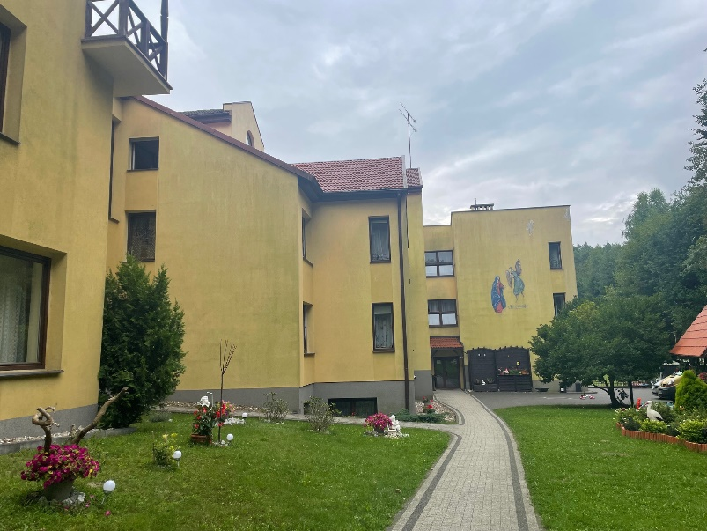
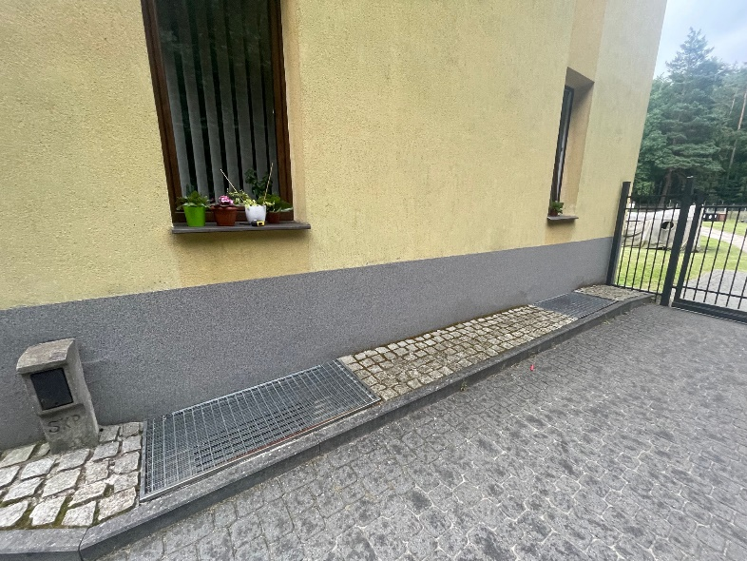

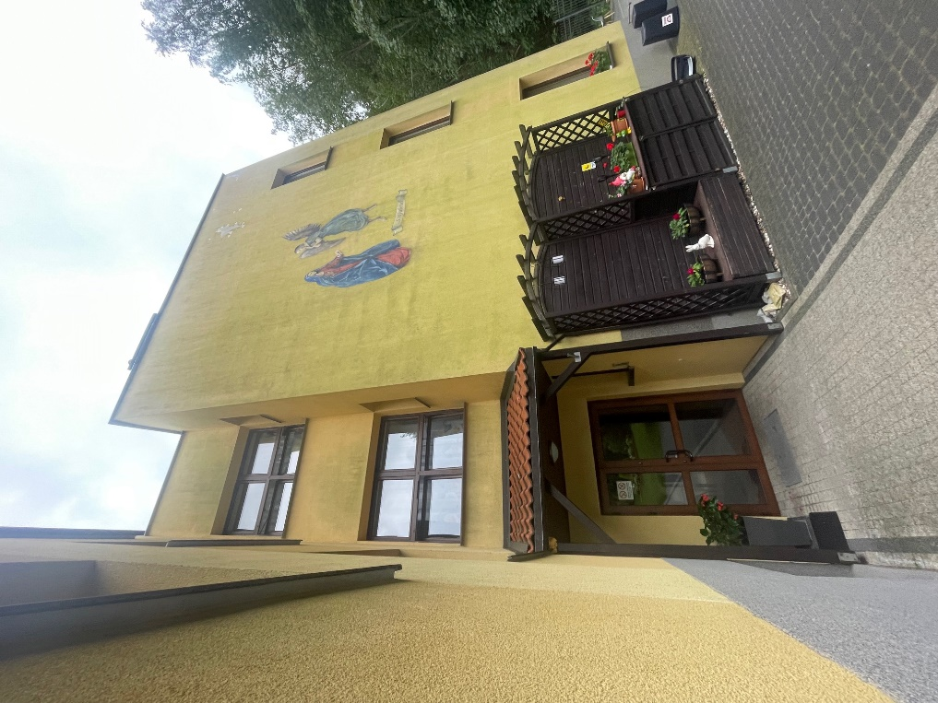
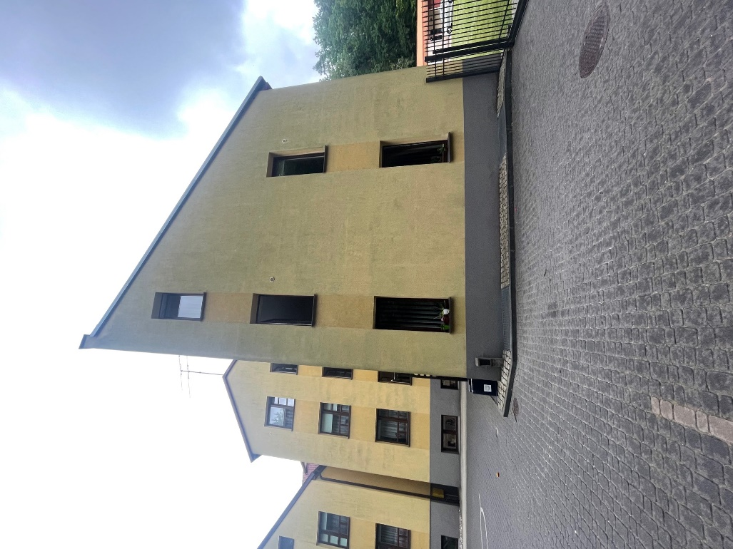

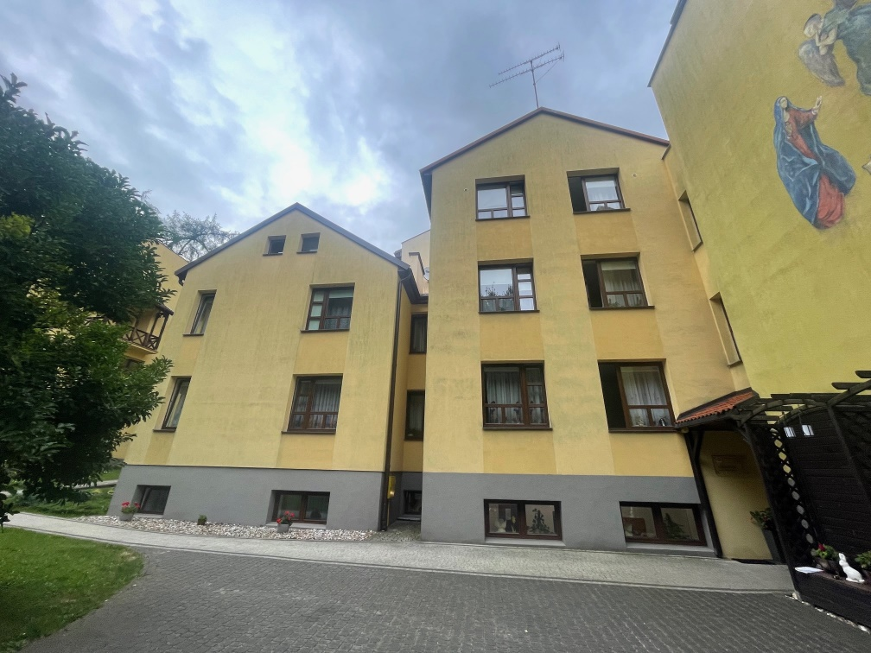
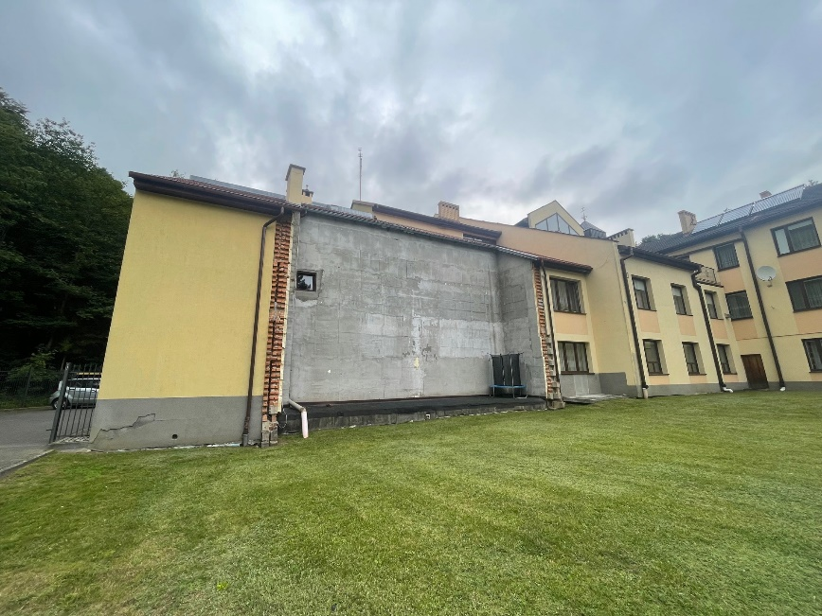
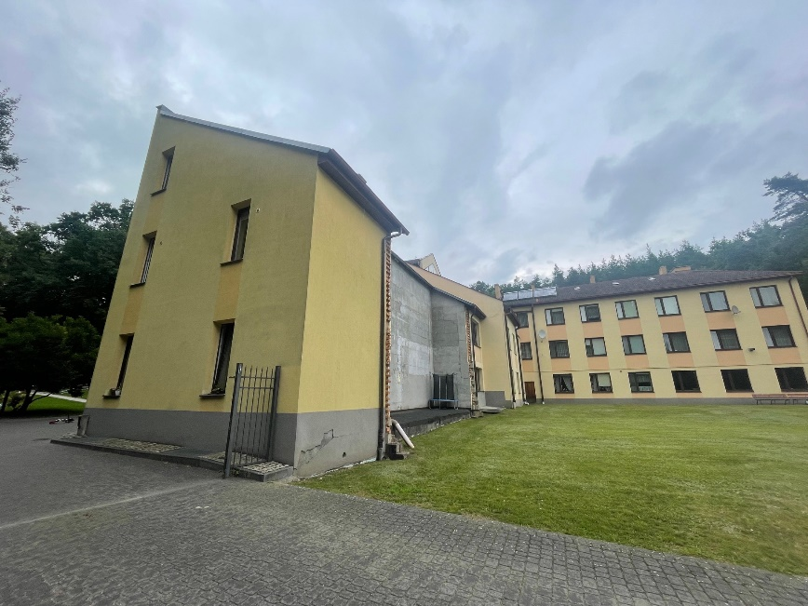
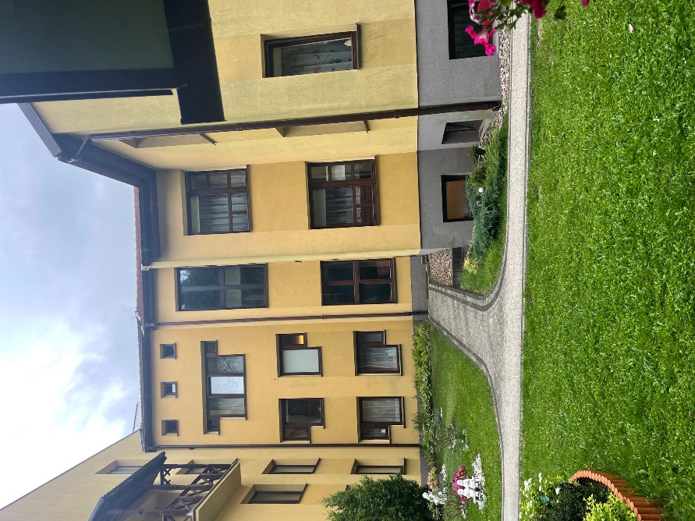

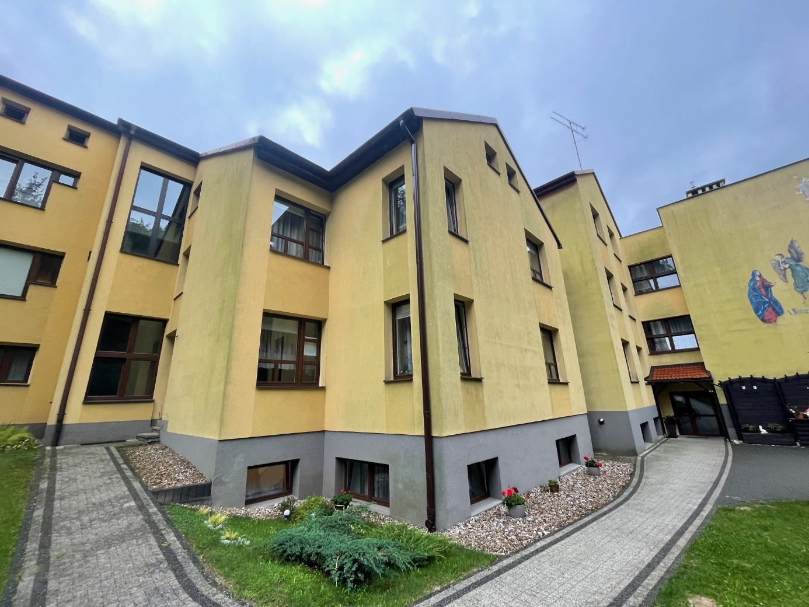

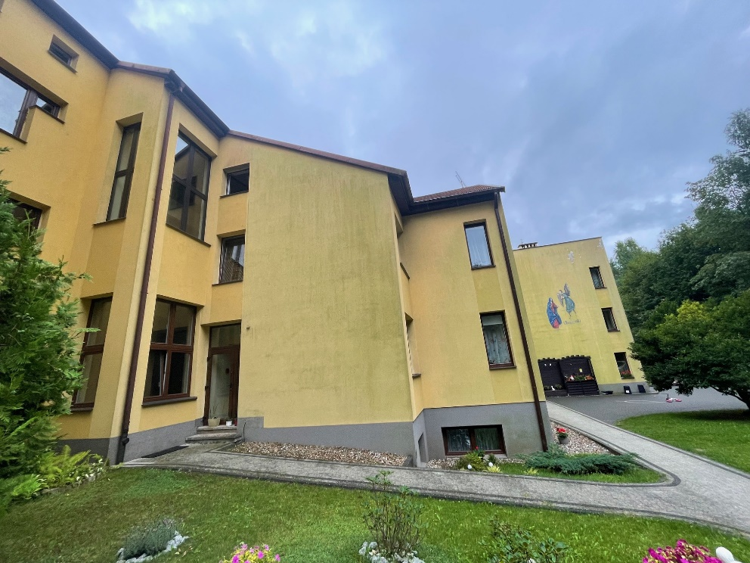
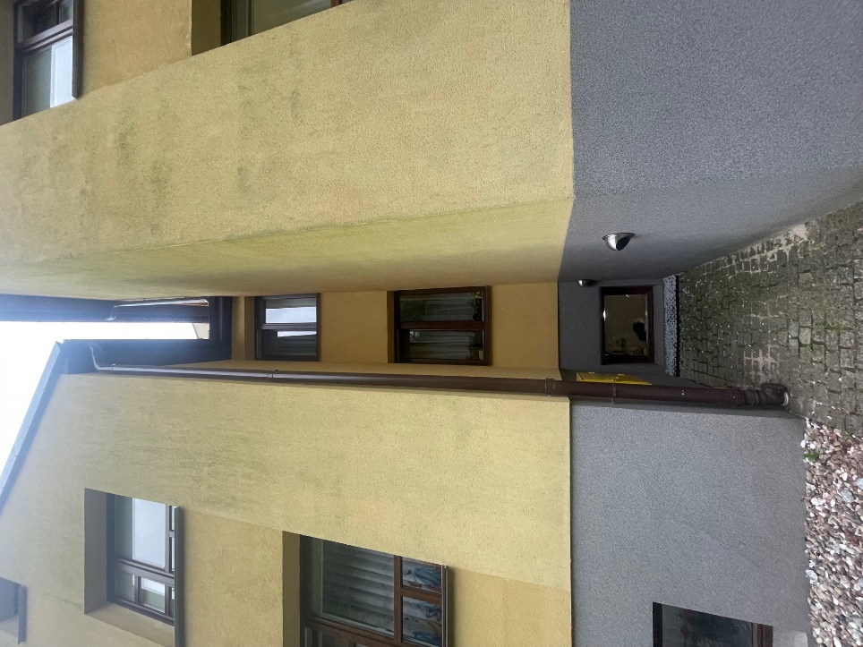

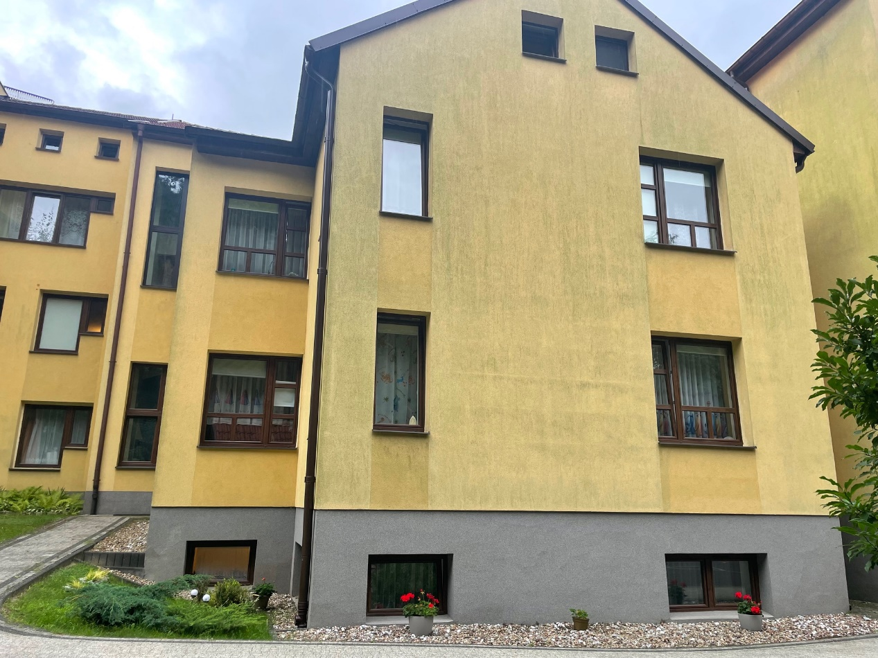

Załącznik nr 7

Mapa z ewidencji gruntów

